28.04.2022 Г. № 367
РОССИЙСКАЯ ФЕДЕРАЦИЯ
ИРКУТСКАЯ ОБЛАСТЬ
СЛЮДЯНСКИЙ МУНИЦИПАЛЬНЫЙ РАЙОН
СЛЮДЯНСКОЕ ГОРОДСКОЕ ПОСЕЛЕНИЕ
АДМИНИСТРАЦИЯ
ПОСТАНОВЛЕНИЕ

О реализации общественно значимого проекта по благоустройству сельских территорий на территории Слюдянского муниципального образования в 2023 году

В соответствии с постановлением Правительства Российской Федерации от 31.05.2019 № 696 «Об утверждении государственной программы Российской Федерации «Комплексное развитие сельских территорий» и о внесении изменений в некоторые акты Правительства Российской Федерации», постановлением Правительства Иркутской области от 20 декабря 2019 г. N 1112-пп «Об утверждении положения о предоставлении субсидий из областного бюджета местным бюджетам в целях софинансирования расходных обязательств муниципальных образований Иркутской области на реализацию общественно значимых проектов по благоустройству сельских территорий и о внесении изменения в постановление Правительства Иркутской области от 10 февраля 2016 года №67-пп», в целях реализации полномочий Федерального закона от 06.10.2003г. № 131-ФЗ «Об общих принципах организации местного самоуправления в Российской Федерации», статьями 10,11,44,47 Устава Слюдянского муниципального образования, зарегистрированного Главным управлением Министерства юстиции Российской Федерации по Сибирскому федеральному округу 23 декабря 2005 года №RU385181042005001, с изменениями и дополнениями, зарегистрированными Главным управлением Министерства юстиции Российской Федерации по Иркутской области от 06 декабря 2021 года №RU385181042021002,

ПОСТАНОВЛЯЕТ:

- Поддержать и реализовать в 2023 году общественно значимый проект по благоустройству сельских территорий на территории Слюдянского муниципального образования «Благоустройство зоны отдыха в п. Буровщина», направление «Создание и обустройство зон отдыха, спортивных и детских игровых площадок, площадок для занятия адаптивной физической культурой и адаптивным спортом для лиц с ограниченными возможностями здоровья».
- Утвердить Паспорт общественно значимого проекта по благоустройству сельских территорий «Благоустройство зоны отдыха в п. Буровщина», направление «Создание и обустройство зон отдыха, спортивных и детских игровых площадок, площадок для занятия адаптивной физической культурой и адаптивным спортом для лиц с ограниченными возможностями здоровья» (Приложение №1).
- Опубликовать настоящее постановление в газете «Байкал-новости» или в приложении к ней, а также на официальном сайте администрации Слюдянского городского поселения в сети «Интернет» www.gorod-sludyanka.ru.
- Контроль за исполнением настоящего постановления возложить на заместителя главы Слюдянского муниципального образования.

Глава Слюдянского
муниципального образования
В.Н. Сендзяк

Приложение № 1
утверждено постановлением администрации Слюдянского городского поселения
от 28.04.2022 № 367

Паспорт общественно значимого проекта по благоустройству сельских территорий

п. Буровщина Слюдянского района Иркутской области
(наименование населенного пункта Иркутской области)

- Общая характеристика общественного значимого проекта по благоустройству сельских территорий (далее – проект)

Наименование проекта | Благоустройство зоны отдыха в п. Буровщина
Направление реализации проекта | Создание и обустройство зон отдыха, спортивных и детских игровых площадок, площадок для занятия адаптивной физической культурой и адаптивным спортом для лиц с ограниченными возможностями здоровья
Количественные показатели результатов проекта по объектам, включенным в Проект | Детская спортивная площадка
Адрес или описание местоположения | Иркутская область, Слюдянский район, п. Буровщина, ул. Прибрежная в районе д.3 (38:25:040202:41).
ОКТМО населенного пункта | 25634101
Численность населения на 1 января года подачи заявки в населенных пунктах, в котором реализуется Проект, чел. | 65
Благоустраиваемая площадь, на которой реализуется проект, кв.м. | 330 м²
Описание состава инициативной группы | Жители посёлка Буровщина – староста поселка – Малашта Эдуард Александрович;
Продолжительность реализации Проекта (количества месяцев) | 5 месяцев
Планируемая дата начала и дата окончания реализации Проекта | 01.04.2023г. - 01.09.2023г.
Общие расходы по Проекту, тыс.руб. | 1 495,00 тыс. рублей
в том числе за счет средств:
Государственной поддержки (федерального и регионального бюджетов. Сумма средств федерального бюджета и бюджета субъекта Российской Федерации, которая не превышает 2 млн. рублей и не >70% от общих расходов по проекту) | 1 027,20 тыс. рублей
местного бюджета | 225,48 тыс. рублей
Внебюджетных источников (вклад граждан, индивидуальных предпринимателей, общественных организаций, юридических лиц) (обязательное условие) | 242,32 тыс. рублей
из них:
Вклад граждан, тыс.рублей:
Денежные средства | -
Трудовое участие | проведение субботников
Предоставление помещений | -
Предоставление технических средств | -
Иное (указать наименование вида расходов) | -
Вклад общественных, включая волонтерские, организации, тыс.руб.: | -
Денежные средства | -
Предоставление помещений | -
Предоставление технических средств | -
Трудовое участие | -
Иное (указать наименование вида расходов) | -
Вклад юридических лиц (индивидуальных предпринимателей) тыс.руб.: | 242,32 тыс. рублей
Денежные средства | -
Предоставление помещений | -
Предоставление технических средств | -
Трудовое участие | -
Иное (указать наименование вида расходов) | 242,32 тыс. рублей (выравнивания покрытия детской площадки, устройство основания из песка, устройство освещения, покос травы, установка МАФ, ДИК)

Расчет трудового участия:
№ | Описание работ | Трудовые затраты, количество человеко-часов* | Стоимость одного человека-часа, рублей** | Стоимость трудовых затрат, рублей
1 | Выкашивание газонов | 10,50 | 8,53 | 89,57
2 | Установка урн | 1,47 | 164,76 | 242,20
3 | Установка скамеек | 3,94 | 178,58 | 703,61
4 | Устройство покрытия из песка под ДИК; демонтаж старых игровых элементов; монтаж ДИК и спортивного оборудования | 0,36 | 164,76 | 59,31
 |  | 0,69 | 187,08 | 129,09
5 | Устройство освещения | 4,02 | 187,08 | 752,06
 | Всего: | 20,98 |  | 1 975,83

Целевая группа:

Численность населения, проголосовавших за Проект, чел. | 32
Численность сельского населения, потвердевшего участие в реализации Проекта, человек | 65
Количество выгодоприобретателей, чел. | 32
В том числе:
Молодежь до 35 лет, чел. | 21
Маломобильная группа, чел. | -

- Описание проекта

  - Цель и задачи проекта, описание проблемы, на решение которой направлен проект по благоустройству с приложением эскизного проекта размещения элементов благоустройства (карта-схема расположения объектов благоустройства в населенном пункте), сценарии использования объектов проекта.
Буровщина — посёлок в Слюдянском районе Иркутской области. Входит в Слюдянское муниципальное образование. Территория расположена на берегу озера Байкал в 8 км к юго-востоку от города Слюдянка на Транссибирской магистрали и федеральной автомагистрали Р258 «Байкал».
Целью проекта – является создание благоприятных, здоровых и культурных условий жизни, трудовой деятельности и досуга населения.
Необходимость благоустройства территорий, в том числе комплексного, продиктовано на сегодняшний день необходимостью обеспечения проживания людей в более комфортных условиях при постоянно растущем благосостоянии населения.
Развитие системы благоустройства должно отвечать самым разнообразным интересам жителей района. Современный подход к решению проблемы связан с рассмотрением новых потребительских аспектов таких как повышения эстетических качеств поселковой среды. Это направление соответствуют задачам повышения качества среды жизнедеятельности. Продуманный средовой дизайн населенного пункта способствует эстетическому и психологическому комфорту жителей, обогащению культурной жизни.
Актуальность и общественная значимость решаемой проблемы для поселения состоит в том, что в целях обеспечения досуга жителей поселка Буровщина снятия социальной напряженности, вызванной отсутствием вариантов проведения свободного времени. Необходимо реализовывать на территории поселка проекты благоустройства, позволяющие обеспечивать комфортные условия использования территорий общего пользования, одним из таких примеров является создание единых совмещенных комплексов детских и спортивных площадок, позволяющих обеспечить досуг нескольких возрастных категорий.
В результате создания зоны отдыха будет решен ряд важнейших задач:
- создание функциональных зон для отдыха различных социальных и возрастных групп;
- создание условий для проведения досуга и занятий спортом детей, взрослых, молодежи;
- повышение гражданской активности населения;
- вовлечение граждан в реализацию вопросов местного значения.
Настоящий проект носит социальное значение и способен в долгосрочной перспективе использоваться несколькими поколениями жителей поселка, приобщить взрослых и детей к активному, в том числе совместному досугу, и позитивному отношению к ведению активного здорового образа жизни.
- создание комфортной, удобной и безопасной среды;
- сохранение природного ландшафта;
- создание функциональных зон для отдыха различных социальных и возрастных групп.
В случае реализации проекта будут созданы условия для проведения досуга жителям разных возрастов. Повысится престижность поселка.
  - Описание решений по благоустройству территории (описание текущего состояния территории или объекта благоустройства, фотофиксация; описание мероприятий по благоустройству; проект благоустройства, утвержденный уполномоченным лицом органа местного самоуправления, включающий: ситуационную схему в масштабе поселения, схему градостроительного анализа территории, схемы плана благоустройства с указанием границ благоустройства, площади благоустройства, основных показателей и решений; визуализация решений (примеры элементов) по благоустройству).
Описание текущего состояния территории или объекта благоустройства, фотофиксация:
Проектируемый земельный участок расположен перед въездом в посёлок Буровщина Слюдянского района Иркутской области, в непосредственной близости к жилым домам. Благоустраиваемая территория ограничена с одной стороны автомобильной дорогой общего пользования местного значения ведущего к населённому пункту и озеленённой территорией с других. Устройство водоотведения не требуется, в связи с существующим уклоном земельного участка.
Существующая детская игровая площадка не оборудована для проведения отдыха для всех групп населения, отсутствует освещение, лавочки, урны. Установленные элементы детского игрового оборудования (две качели, детский спортивный игровой комплекс, песочница, горка) имеют значительный износ и подлежит демонтажу. Существующее ограждения будет окрашено в голубино-синий цвет.
Проектом планируется установка детского и спортивного оборудования различных возрастных категорий, а именно качели-гнездо, качели-балансир, оборудования для воркаута, двух детских комплексов, информационного щита, лавочек и урн. Все элементы будут выкрашены в единой цветовой гамме (используемые цвета: голубино-синий, пастельно-оранжевый и пропитка Орех-3).

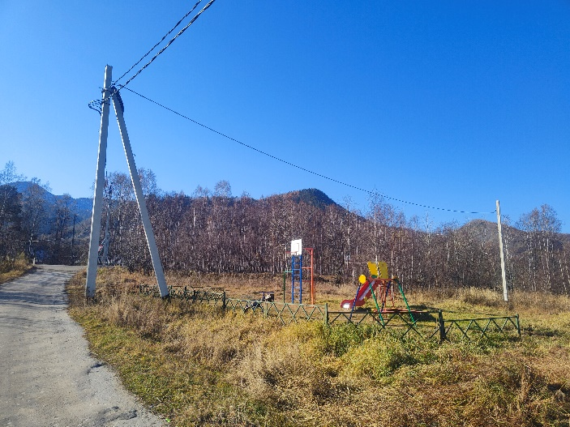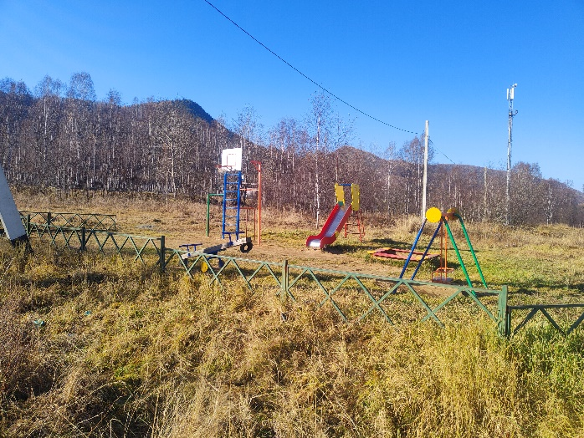

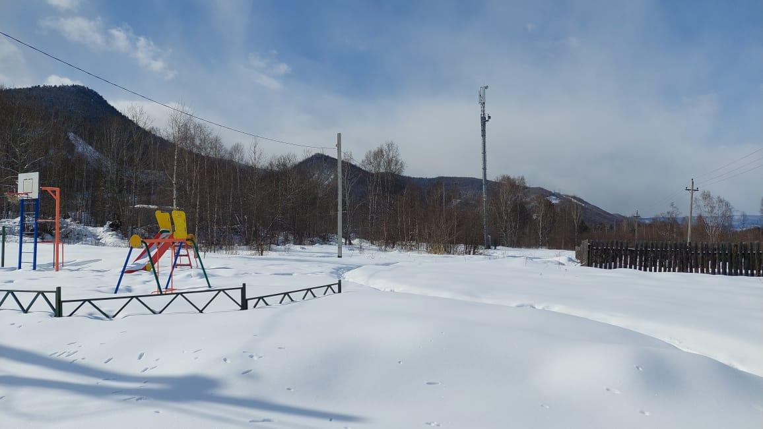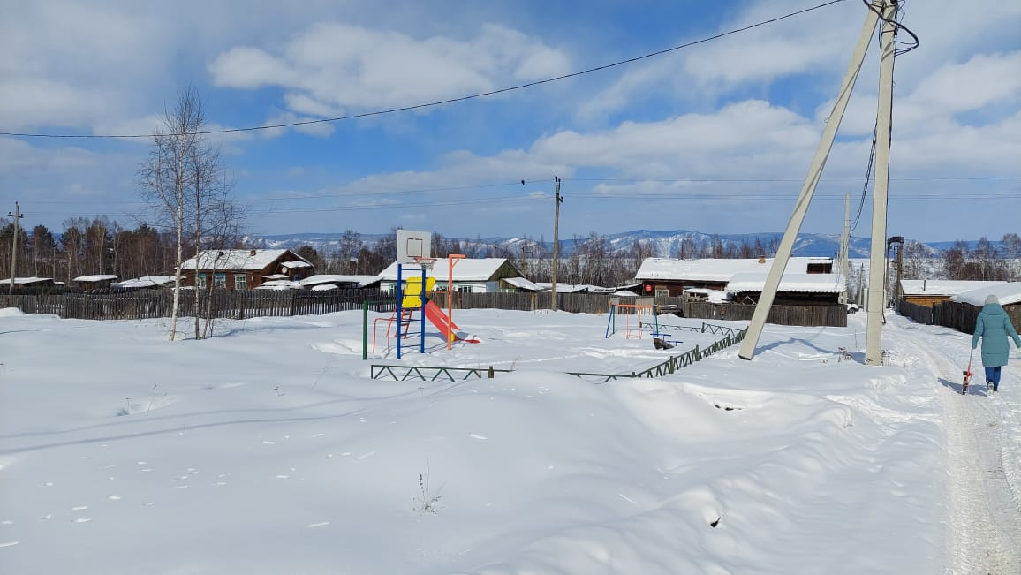

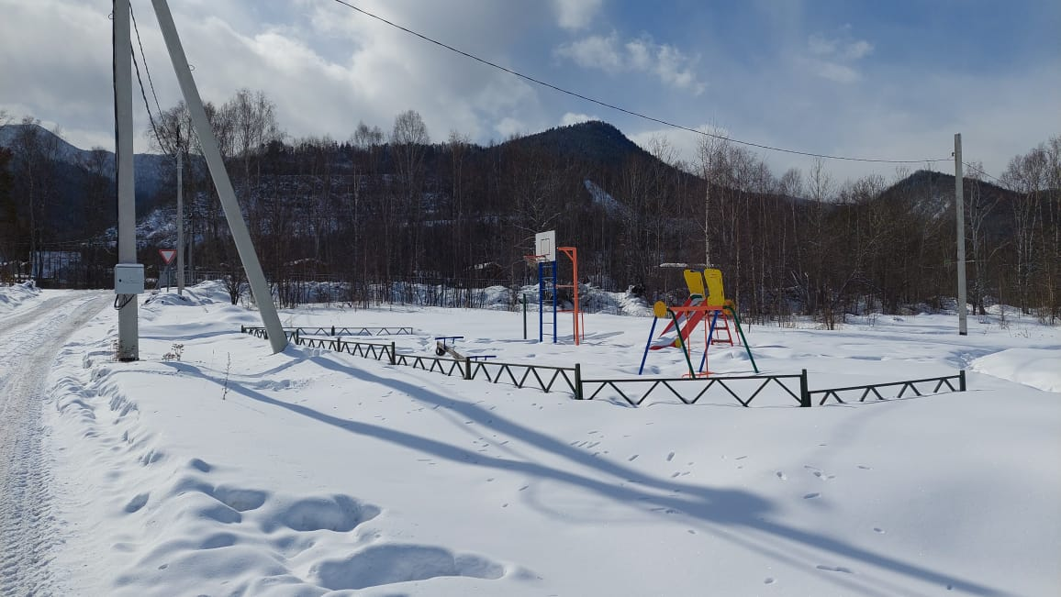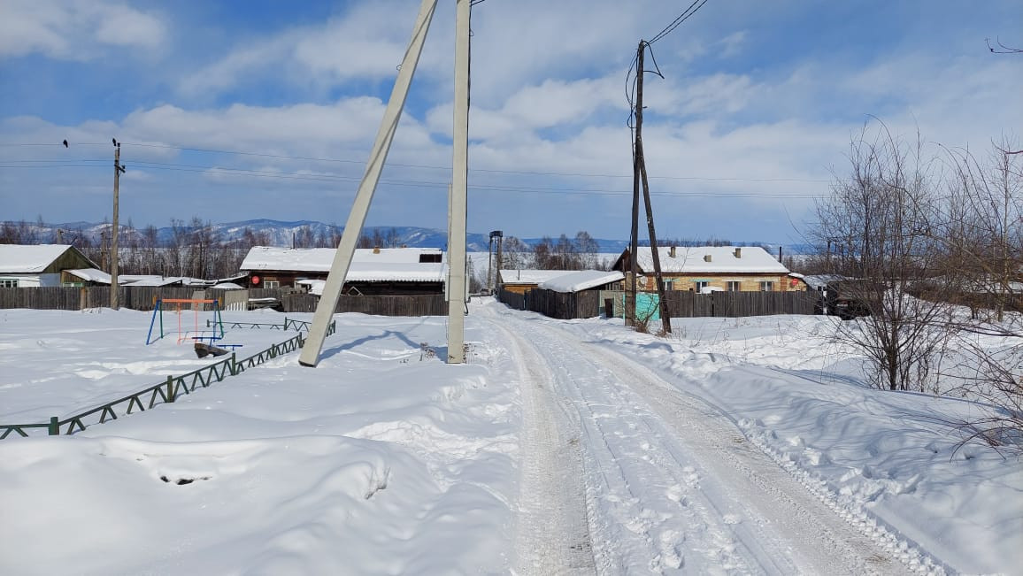

Визуализация решений (примеры элементов) по благоустройству.
- Малые архитектурные формы, элементы благоустройства - 2 скамейка, 1 урны;
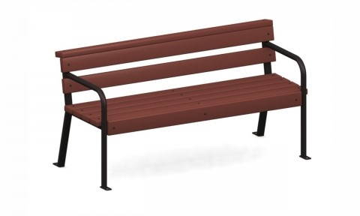
- Детские игровые и спортивные комплексы (воркаут, ДИК, качеля «Гнездо», качеля-балансир, информационный стенд);

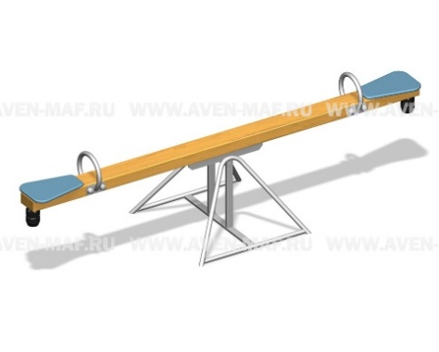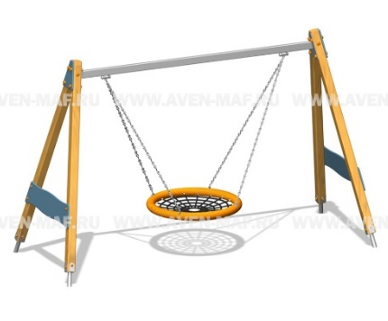
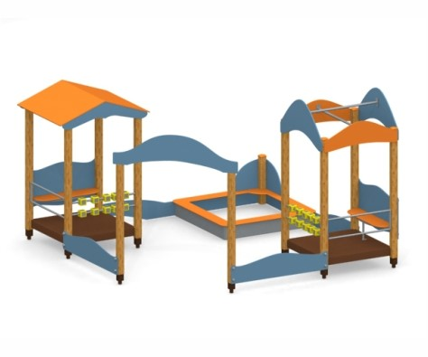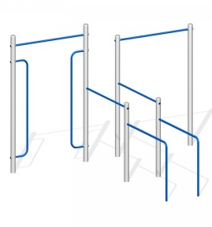
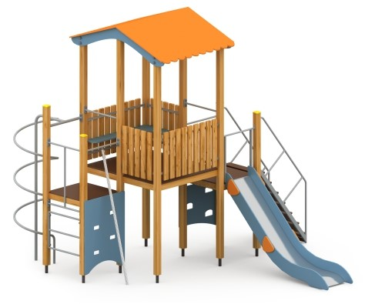

- уличное освещение – 2 шт.;

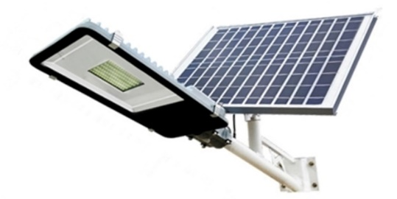

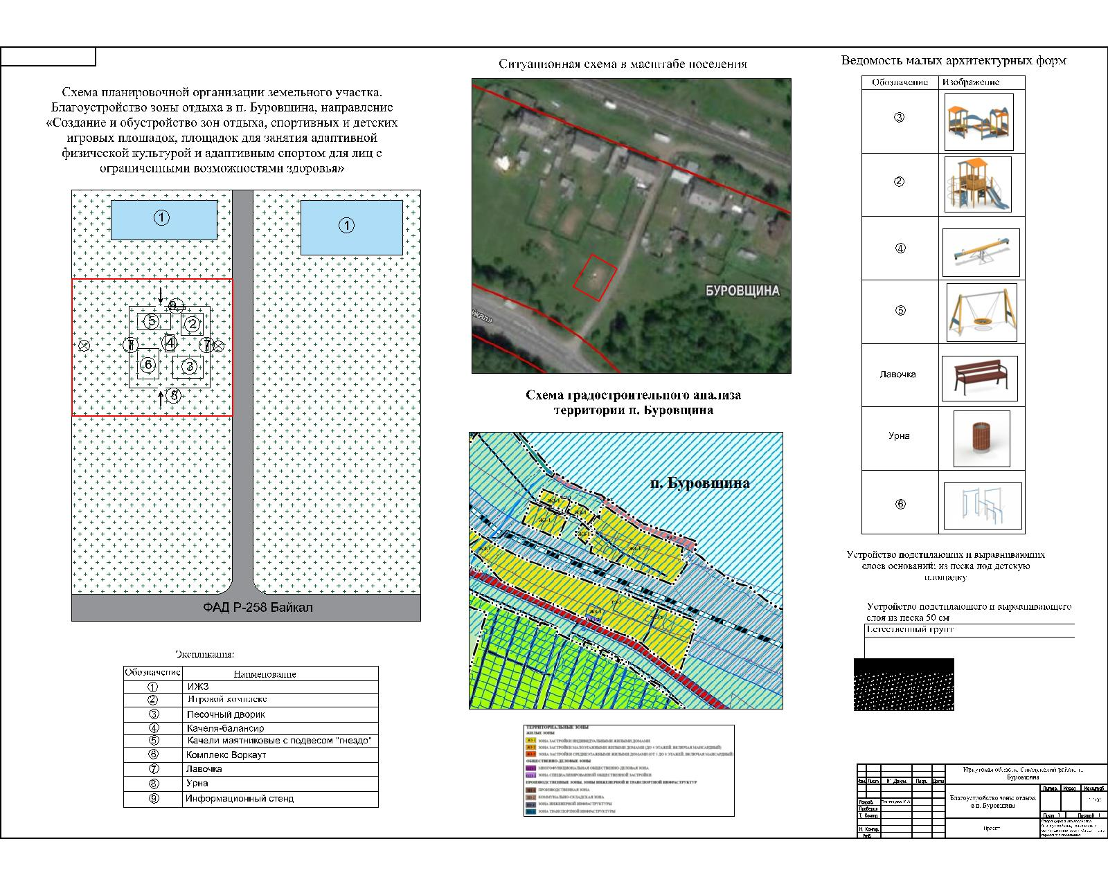

  - Описание мероприятий государственной программы Российской Федерации «Комплексное развитие сельских территорий», утвержденной постановлением Правительства Российской Федерации от 31 мая 2019 года. № 696 и других программ Российской Федерации, субъектов Российской Федерации или муниципальных программ, мероприятия которых реализуются на территории реализации Проекта и взаимосвязаны с ним.
В соответствии с Постановлением Правительства РФ от 31.05.2019 N 696 "Об утверждении государственной программы Российской Федерации "Комплексное развитие сельских территорий" и о внесении изменений в некоторые акты Правительства Российской Федерации", а также в рамках муниципальной программы «Благоустройство Слюдянского муниципального образования» на 2019-2024 годы, утвержденной постановлением администрации Слюдянского городского поселения от 27.12.2018 №1292 планируется реализовать мероприятия по созданию и обустройству зон отдыха, спортивных и детских игровых площадок.

  - Соответствие нормам безопасности и законодательству Российской Федерации, включая ссылки на соответствующие нормативы, в случае использование типовой проектной документации о ее источнике.
Проектом благоустройства предусмотрено устройство нового детского игрового оборудования соответствующего требованиям ТР ЕАЭС 042/2017 Технического регламента Евразийского экономического союза "О безопасности оборудования для детских игровых площадок" и другим государственным стандартам и иным документам, действующим по настоящее время.
Все элементы детского оборудования должны быть новым (ранее не находившимися в эксплуатации).
Изделие должно эксплуатироваться на открытом воздухе. На элементы должно быть нанесено защитное покрытие от атмосферных воздействий.

  - Формы проведения процедур по выбору подрядчика либо закупок
Закупка оборудования будет проводиться в рамках Федерального закона от 05.04.2013 N 44-ФЗ "О контрактной системе в сфере закупок товаров, работ, услуг для обеспечения государственных и муниципальных нужд".

  - Мероприятия по поддерживанию и (или) развитию полученных в рамках Проекта результатов, механизмы содержания и эксплуатации объектов проектов по благоустройству
На благоустроенной зоне для отдыха в п. Буровщина, кроме ежедневного его использования. Жители будут вовлечены в субботники, работники МБУ «Благоустройство» следить за эксплуатацией детской площадки.

План реализации мероприятий Проекта

Наименование мероприятий (указываются только те части, которые имеют непосредственное отношение к проекту) | Сроки реализации | Ответственный исполнитель
Подготовительные работы: | Май | МБУ «Благоустройство», жители посёлка
Уборка территории
Противопожарные мероприятия (покос травы)
Погрузка вручную мусора
Покраска существующего ограждения
Озеленение прилегающей территории
Приобретение оборудования: | Апрель-июнь | Администрация Слюдянского городского поселения
Детский городок
Возрастная группа: 7-14 лет
Качеля маятниковая с подвесом "Гнездо"
Возрастная группа: 5-12 лет
Качалка-Балансир
Возрастная группа: 3-6 лет
Комплекс «Воркаут»
Возрастная группа: От 14 лет
Песочный дворик
Возрастная группа: 2-6 лет
Информационный стенд
Урна 1 шт.
Скамейка на металлическом каркасе 2 шт.
Ремонтно-строительные работы: | Июнь-сентябрь | МБУ «Благоустройство»
Демонтаж имеющего ДИК
Устройство покрытия из песка под ДИК
Установка урн 1 шт.
Устройство 2 шт. скамеек
Устройство освещения 2 шт.
Монтаж детских игровых и спортивных комплексов
Прочая деятельность
(указать наименование)
Обустройство прилегающей территории, субботники | сентябрь | МБУ «Благоустройство», жители посёлка

- Смета расходов по проекту
тыс. рублей*
Наименование расходов | Запрашива-емые средства (субсидия) | Местный бюджет | Внебюджетные источники,
 |  |  | вклад юридических лиц |  |  |  |  | вклад индивидуальных предпринимателей |  |  |  |  | вклад граждан
 |  |  | ДС | ТУ | ПП | ТС | И | ДС | ТУ | ПП | ТС | И | ДС | ТУ | ПП | ТС | И
1. Приобретение детского игрового и спортивного оборудования, элементов благоустройства, МАФ для зоны отдыха, в том числе: | 1 027,20 | 225,48
2.Подготовительные работы |  |  |  |  |  |  | 12,59
Покос травы |  |  |  |  |  |  | 12,59
3. Ремонтно-строительные работы: |  |  |  |  |  |  | 229,73
Демонтаж имеющегося ДИК |  |  |  |  |  |  | 5,58
Устройство покрытия из песка под ДИК |  |  |  |  |  |  | 83,79
Установка урн |  |  |  |  |  |  | 1,46
Устройство скамеек |  |  |  |  |  |  | 1,02
Устройство освещения |  |  |  |  |  |  | 53,57
Монтаж детских игровых и спортивных комплексов |  |  |  |  |  |  | 84,31
Всего: |  |  |  |  |  |  | 242,32
Общие расходы по проекту: | 1495,00
где:
ДС – денежные средства;
ТУ – трудовое участие;
ПП- предоставление помещений;
ТС- предоставление технических средств;
И- иное
* - два знака после запятой
Глава Слюдянского
муниципального образования ___________________ / В.Н. Сендзяк
(М.П., подпись) (расшифровка подписи)
Лицо, подготовившее
проект:
Заведующий отделом дорожного хозяйства, благоустройства,
транспорта и связи администрации Слюдянского городского поселения / 8(39544) 52910; 89526234092
должность (контактный телефон)
_________________/ Д.С. Осипова
(подпись) (расшифровка подписи

